Resumen------Este trabajo presenta el control de velocidad de un motordc por medio de un potenciómetro utilizando una raspberry pi 3 b+ , un ADS1115,l293 , con programación en python,tambiénse presenta la función de tranferencia y la realización del diagrama esquemático de conexiones electrónicas para la elaboración del proyecto.
PROYECTO FINAL CONTROL DIGITAL

Palabras clave— pin de entrada (input pin) , pin de salida (output pin) , modulación por ancho de pulso (Pulse-width modulation) , Circuito Inter-Integrado (Inter-Integrated Circuit)

Introducción
Un variador de velocidad es un dispositivo o conjunto de dispositivos mecánicos, hidráulicos, eléctricos o electrónicos empleados para controlar la velocidad giratoria de maquinaria, especialmente de motores. Los motivos para emplear variadores de velocidad son para controlar procesos y el ahorro de la energía .

Ecuacion de control
La función de transferencia es un modelo matemático que a través de un cociente relaciona la respuesta de un sistema (modelada o señal de salida) con una señal de entrada o excitación (también modelada).
En este proyecto se realizaron pruebas de la entrada y salida para sacar la función de transferencia , estas pruebas pudieron realizarse por medio de ADS1115 que cumplía la función de convertir la los valores análogos del potenciómetro a valores digitales , se utilizó el raspberry pi 3 B + para elaborar un código que nos imprimiera los valores del potenciómetro al girarlo de la perilla , se procedió a guardar los valores en una tabla de Excel y agregar en otra columna que tenía el valor de la entrada , para ser más directos la entrada del sistema es el voltaje de entrada y valor de salida es la conversión del valor analógico a digital , a partir de esto se utiliza matlab para poder conseguir la función de transferencia.
Pasos que se siguieron para conseguir la función de transferencia son :

Paso1:
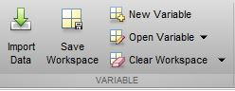
Figura 1: buscar import data en la paleta de opciones en matlab en la pestaña de home
Paso 2: buscar el archivo de la data
- Aquí le abrirán un archivo de Excel con los datos le dan el botón crear y después se les creara en el espacio de trabajo 2 vectores con la información que han proporcionado
Paso 3: llamar el system identification en la ventana de comandos.

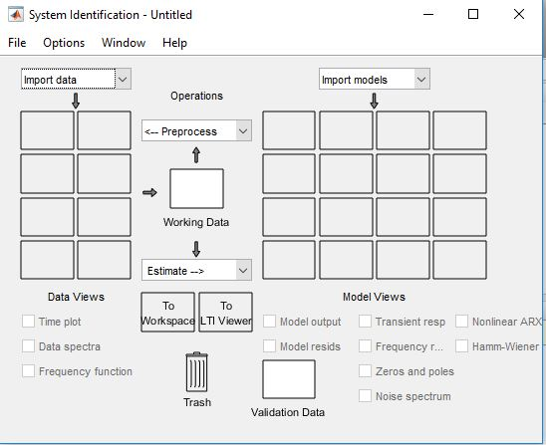
Figura 2 : Resultado de poner system identification en la ventana de comandos
Paso 4 : Hacer clic en import data y seleccionar time domain data
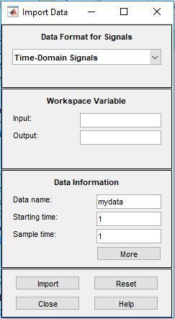
Figura 3: Resultado de seleccionar time domain data

Paso 5: Escribir en input la matriz de entrada y Output la matriz de salida y configurar en data information el tiempo de muestro de los datos y le dan clic en importar.

Paso 6 : Luego les aparecerá una grafica , después abajo de operations , seleccionamos en seleccionar rango y hacen clic en insert verán la nueva grafica con los datos que prefirieron.

Paso 7: agarrar la grafica que elegieron y soltarla en working data y en validation data

Paso 8 : Debajo de working data seleccionamos transfer función models nos a parecerá cuantos números de polos y ceros queremos en este caso yo puse 3 polos y 0 ceros y le damos en estimar .

Paso 9 : Luego arrastramos la función de transferencia donde dice to workspace para que nos salga en workspace la función de transferencia

Paso 10 : Después nos vamos al comand window y ponemos el nombre de la función de transferencia y nos aparecerá

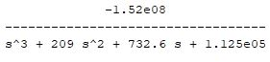
Figura4: Función de transferencia

III. Circuito esquemático

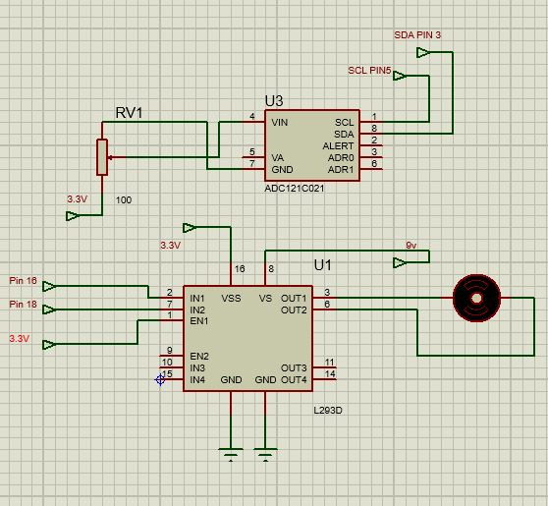
Figura5: La imagen que se muestra es una aproximación del circuito ya que se utiliza un ADS1115 en el convertidor análogo digital no adc121c021,los nombres como pines son parte de la raspberry pi 3.

IV. Software de Control Digital

El siguiente código es realizado en python en el raspberry pi 3

import Adafruit_ADS1x15 as ADS
import RPi.GPIO as GPIO
import time

GPIO.setmode(GPIO.BOARD)
GPIO.setwarnings(False)
GPIO.setup(21,GPIO.OUT) #PWM
GPIO.setup(16, GPIO.OUT) #ROJO ENCENDIDO
#GPIO.setup(18, GPIO.OUT) #VERDE ENCENDIDO PWM
micro = 0.0000001
microb = 0.0000001
converter = ADS.ADS1115()
GAIN = 1
GPIO.output(16, GPIO.HIGH)

while True :
valores = converter.read_adc(0, gain=GAIN) # como c2
GPIO.output(21, GPIO.HIGH)
time.sleep(1)
GPIO.output(21, GPIO.LOW)
time.sleep(2)

GPIO.cleanup()

Descripcion del código se añadieron las librerías de ADS 1115, las de entradas y salidas de raspberry pi 3 y la tiempo , procedio a establecer la configuración de pines , establecer que las avertencias eran falsas , a configurar el pin 21 , 16 y 18 como , se instancio converter , gain = 1 que significa el rango de voltajes estará admitiendo en convertidor ads1115, se estableció el pin 16 en alto para que el motor tuviera un voltaje y se hizo un bucle infinito para poder leer todos los valores del potenciómetro , después de esto se establecio el pin 21 en alto que de pwm con el propósito de cambiar el ciclo de trabajo , para mayor entendimiento de esta idea le dejo el link aquí
https://circuitdigest.com/microcontroller-projects/dc-motor-speed-control-using-arduino-and-potentiometer

V. Biografía

- https://cdn-shop.adafruit.com/datasheets/ads1115.pdf
- https://learn.adafruit.com/raspberry-pi-analog-to-digital-converters/ads1015-slash-ads1115
- http://pdf1.alldatasheet.com/datasheet-pdf/view/554455/MURATA/SV01A103AEA01R00.html
- https://www.silabs.com/products/development-tools/software/usb-to-uart-bridge-vcp-drivers “ para descargar el driver del cp210x(el convertidor de usb a ttl)”
- https://learn.adafruit.com/adafruit-4-channel-adc-breakouts/assembly-and-wiring

- https://la.mathworks.com/videos/series/data-driven-control-95931.html
- https://la.mathworks.com/videos/data-driven-control-design-a-controller-when-plant-model-is-not-available-82028.html?elqsid=1547223007280&potential_use=Student
- https://learn.adafruit.com/adafruits-raspberry-pi-lesson-4-gpio-setup/configuring-i2c
- https://la.mathworks.com/matlabcentral/answers/384372-fatal-alert-protocol_version
- https://la.mathworks.com/matlabcentral/answers/385789-why-do-i-encounter-a-received-fatal-alert-protocol_version-when-installing-a-support-package-in-ma
- https://la.mathworks.com/support/bugreports/174117
- http://mecabot-ula.org/tutoriales/arduino/practica-6-controlar-un-servomotor-a-traves-de-un-potenciometro/
- http://cursoarduino.proserquisa.com/2016/10/05/tutorial-12-motor-dc-potenciometro/
- http://mecabot-ula.org/tutoriales/arduino/practica-6-controlar-un-servomotor-a-traves-de-un-potenciometro/
- https://www.iteramos.com/pregunta/16900/convertir-un-rango-de-numero-a-otro-rango-el-mantenimiento-de-la-relacion
- https://circuitdigest.com/microcontroller-projects/dc-motor-speed-control-using-arduino-and-potentiometer
- http://cursoarduino.proserquisa.com/2016/10/05/tutorial-3-voltajes-analogicos-y-pwm-potenciometro-led/
- https://www.youtube.com/watch?v=OROwD4GqKY4
- https://www.iteramos.com/pregunta/16900/convertir-un-rango-de-numero-a-otro-rango-el-mantenimiento-de-la-relacion

 

